ИС «Параграф»
для общеобразовательных учреждений
Подготовка к работе с Классным журналом
в WEB-версии
Руководство Пользователя
Санкт-Петербург
2022

Оглавление
Подготовка БД к работе с Классным журналом (краткое описание) 3
Подготовка учебных планов 4
Создание групп учебного плана 4
Потоковые предметы 6
Расписание учебных периодов 7
Автосоздание журналов и назначение преподавателей для ГУП и потоков 7
Подготовка журналов к работе 9
Формирование подгрупп 9
Связывание журнала с рабочими программами 11

Подготовка БД к работе с Классным журналом (краткое описание)
Все действия по подготовке выполняются ТОЛЬКО в WEB-версии. В процессе подготовки используются WEB-приложения «Образовательные программы и учебные планы», «Управление электронными журналами», «Расписание занятий».
Для подготовки и работы с журналами используются WEB-приложения ««Управление электронными журналами», «Поурочно тематическое планирование, «Электронные журналы»
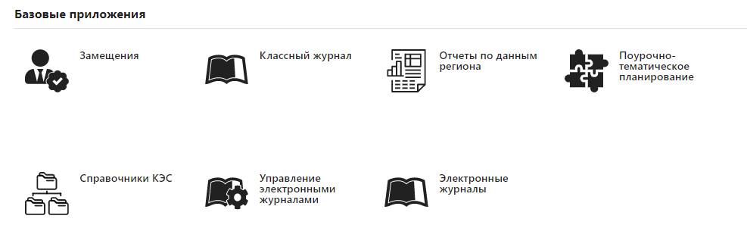
Для настройки классных журналов и передачи данных в электронный дневник после перевода года необходимо выполнить следующие подготовительные работы:
- Убедиться, что в приложении «Образовательные программы и учебные планы» проверены и утверждены все учебные планы для общеобразовательных программ, которые будут использоваться в текущем учебном году.
- Должны быть правильно созданы группы учебного плана. ГУП создаются при переводе года или после его выполнения в приложении «Образовательные программы и учебные планы». Подробный алгоритм создания ГУП приведён ниже.
- Должны быть указаны потоковые предметы, при изучении которых класс делится на подгруппы. Потоковые предметы указываются в таблице нагрузки учебного плана.
При выполнении перечисленных выше условий для массового создания журналов следует воспользоваться режимом автосоздания. После этого необходимо:
- Назначить преподавателей по всем предметам, в том числе потоковым.
- Сформировать списки групп для потоковых предметов.
- Связать журналы с ПТП.
Ниже более подробно описана технология выполнения всех действий по подготовке электронных журналов к работе.

Подготовка учебных планов
Для настройки работы с журналами в WEB-версии используются учебные планы нового формата. Создание УП старого формата программно запрещено. Планы нового формата содержат другие вкладки, работают с ними только в WEB-версии.
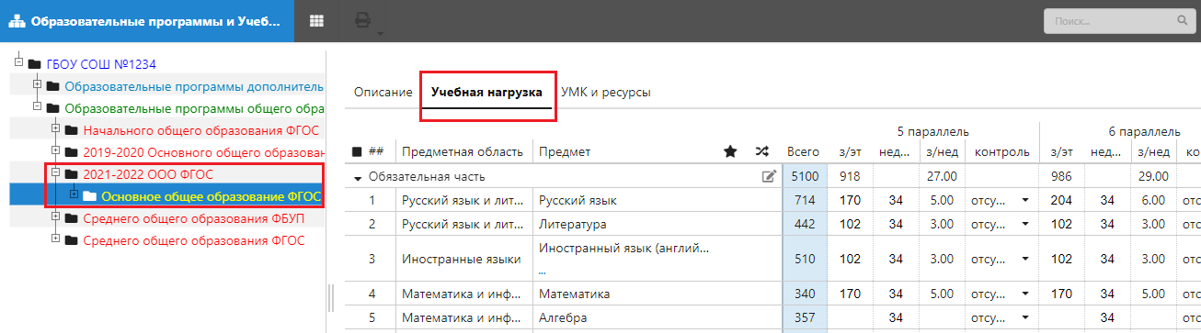
Для работы с журналами используются действующие УП нового формата для общеобразовательных программ, год издания которых равен текущему году. Как правило учебные планы созданы и отредактированы к моменту перевода года, когда выполняется массовое создание групп учебного плана (ГУП). После перевода года следует еще раз убедиться в том, что все планы созданы, утверждены и правильно указан год издания для образовательных программ. При необходимости можно добавить недостающие УП,
в частности индивидуальные. Операции создания и редактирования учебных планов (в том числе индивидуальных) описаны в отдельной инструкции «ОУ WEB приложение Образовательные программы и Учебные планы».
Следует учесть, что в WEB-приложении «Образовательные программы и учебные планы» будут отображаться все введенные в базу учебные планы, в том числе старого формата. Учебные планы должны быть актуальными, рекомендуется удалить из базы УП, которые уже не используются. Это особенно важно при создании электронных журналов, наличие старых действующих планов будет существенно замедлять работу.

Создание групп учебного плана
Группа учебного плана (ГУП) включает учащихся, которые осваивают образовательную программу по единому учебному плану. При этом учащийся может быть включён только в одну ГУП. Для каждой ГУП будет создан отдельный классный журнал по всем предметам, которые предусмотрены в учебном плане, за исключением потоковых предметов. Наиболее распространённым является случай, когда все учащиеся класса осваивают образовательную программу по единому плану, в этом случае группа учебного плана будут совпадать с учебным коллективом.
Массовое создание ГУП предусмотрено в процессе перевода года и описано подробно в инструкции «ОУ Перевод года 2022». Просмотреть, отредактировать и создать новые ГУП можно в WEB-приложении «Образовательные программы и учебные планы».
Проиллюстрируем создание ГУП на примере 4 параллели.
- Открываем WEB-приложение «Образовательные программы и учебные планы».
- В дереве объектов находим нужный учебный план и, при выделенной параллели, открываем вкладку «Группы учебного плана».
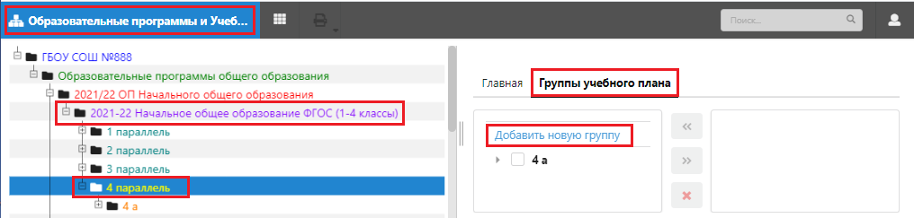
На вкладке будут отображаться все ранее созданные для этого УП и указанной параллели группы учебного плана. В том числе созданные при переводе года.
- Для создания новой ГУП используется ссылка «Добавить новую группу». В появившемся окне «Добавление группы учебного плана» следует ввести название ГУП (не менее трех символов) и выбрать параллель из которой будет осуществляться выбор учащихся.
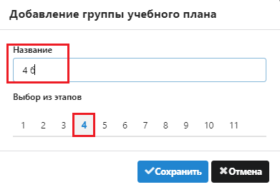
Не запрещено создавать ГУП из учащихся разных параллелей.
- Для зачисления в ГУП учащихся, выделяем ГУП и, отметив справа нужных учеников, используем стрелку переноса.
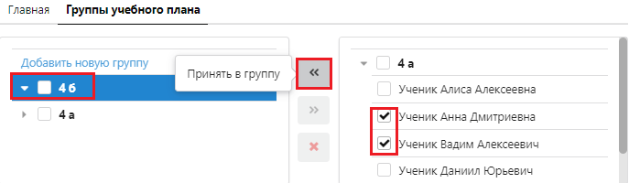
При этом открывается окно для ввода дополнительных данных: даты приема и,
при необходимости, данных приказа.
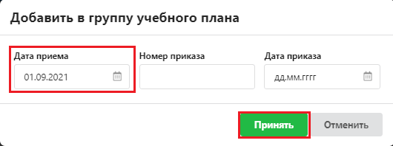
Обратите внимание, что, начиная с даты приема, ученик будет доступен для ввода данных в классном журнале. В начале учебного года рекомендуется в качестве даты приема использовать 1 сентября.
После подтверждения операции ученики будут зачислены в ГУП указанной датой
и их список появляется в левой части окна и исчезает из его правой части, поскольку они уже зачислены в группу учебного плана. Ученика можно зачислить только в одну ГУП.
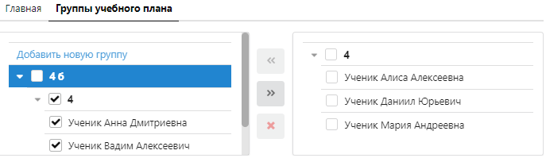
Запись о зачислении ученика в ГУП фиксируется в базе и отображается при выделении ученика на вкладке «Движение».
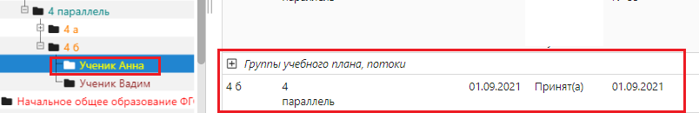
Для редактирования состава учащихся ГУП предусмотрены кнопки
Исключить из группы | Используется для перевода ученика на другой учебный план, запись о приеме в ГУП остается, добавляется запись о выбытии из ГУП указанной датой
Удалить ошибочно зачисленного | Отмена ошибочного зачисления,  запись о приеме удаляется,  ученика можно будет зачислить в другую ГУП
При наведении курсора на ГУП предусмотрены кнопки для ее редактирования и удаления
ГУП, содержащую учеников, удалить нельзя, а переименовать можно.

Потоковые предметы
Предметы, занятия по которым проходят в подгруппах, нужно прежде всего обозначить как потоковые в таблице нагрузки учебного плана, поставив отметку в поле «Потоковое формирование групп по предмету». Эта операция допустима для действующего учебного плана, однако не рекомендуется вносить изменения после назначения преподавателей, так как имеется существенное отличие в формировании журналов для ГУП и потоков.
Выделив учебный план, откройте вкладку «Учебная нагрузка» и в поле, которое обозначено значком , щелкните последовательно на каждом потоковом предмете.
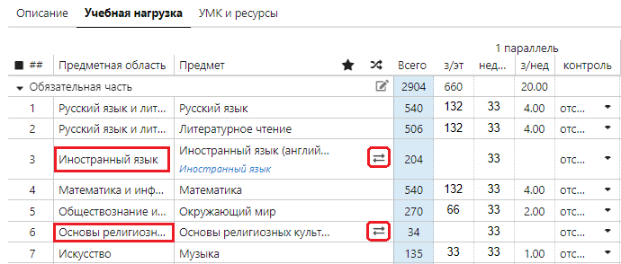
Для потоковых предметов появится возможность создавать несколько журналов, при назначении преподавателя будет автоматически появляться строка для очередной подгруппы.

Расписание учебных периодов
При работе с журналами и передаче данных на портал «Петербургское образование» используется расписание учебных периодов. Эти данные хранятся в WEB-приложении «Расписание занятий». Стандартное расписание учебных периодов на текущий учебный год формируется в процессе перевода года.
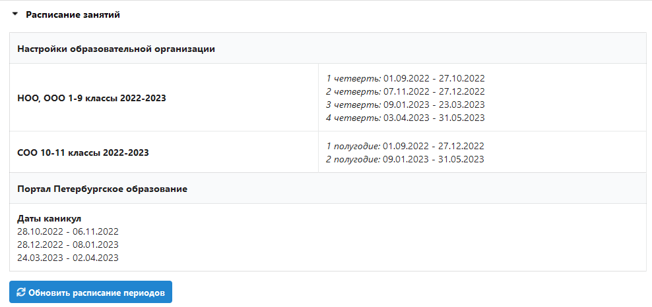
Перед массовым созданием журналов убедитесь, что в приложении «Расписание занятий» присутствует стандартный список учебных периодов.

Автосоздание журналов и назначение преподавателей
для ГУП и потоков
В WEB-приложении «Управление электронными журналами» предусмотрена функция автоматического создания журналов.
Важно
- Диалог автосоздания можно использовать многократно – уже назначенные журналы автоматически в него подтянутся при повторном открытии.
- Созданные общеобразовательных журналов вручную, при помощи кнопки «Добавить», запрещено.
Откройте приложение «Управление электронными журналами», выберите вкладку «Общеобразовательные журналы» и воспользуйтесь кнопкой «Автосоздание».
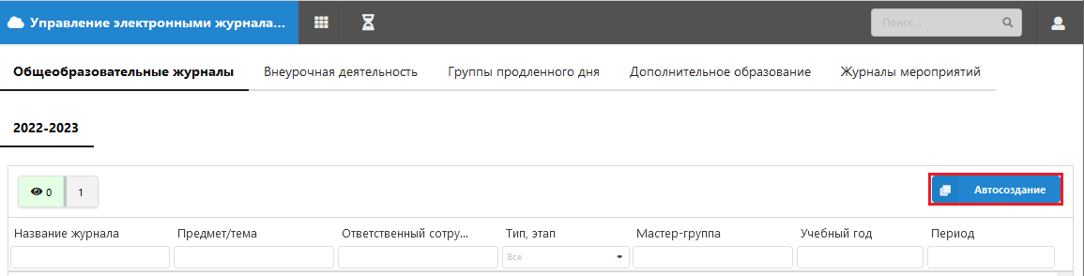
Кнопка «Автосоздание» открывает окно «Автогенерация журналов». В левой части окна будут представлены все действующие УП для общеобразовательных программ с текущим годом издания. При выделении параллели учебного плана в правой части окна будут перечислены все созданные для этой параллели ГУП.
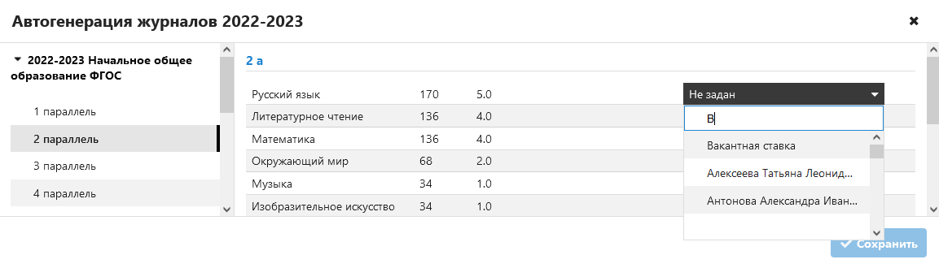
Для каждой ГУП мы видим список изучаемых предметов. Для каждого предмета отображается количество часов в учебном году и количество уроков в неделю и имеется поле для выбора преподавателя. При перемещении мыши по списку учителей, слева появляется поле с уже назначенной нагрузкой для данного учителя,
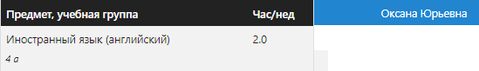
Появилась возможность выбирать значение “Вакантная ставка” при отсутствии преподавателя.
Крестик справа вверху окна «Автогенерация журналов» позволяет выйти из окна.
Не забудьте перед выходом сохранить все назначения.
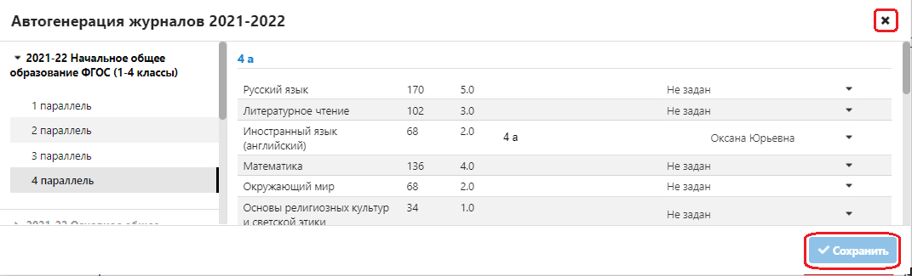
Аналогично назначаются преподаватели для подгрупп. Потоковые группы отображаются в списке после всех ГУП.
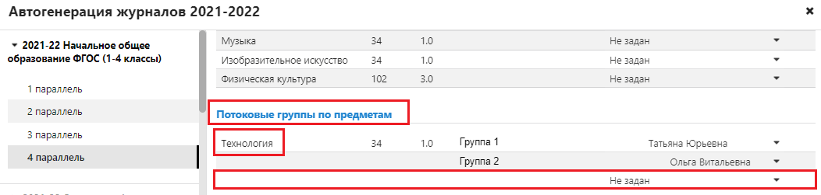
Выбор учителя в потоковой группе по предмету автоматически добавляет новую незаполненную строку в список. Таким образом вы можете сформировать столько групп, сколько требуется. Название подгруппы редактируется, для этого просто выполните щелчок на нем. Рекомендуется сразу при назначении преподавателей вносить название подгрупп, оно будет использоваться в качестве названия потокового журнала.
После назначения преподавателя журнал появляется в списке общеобразовательных журналов и с ним можно работать.
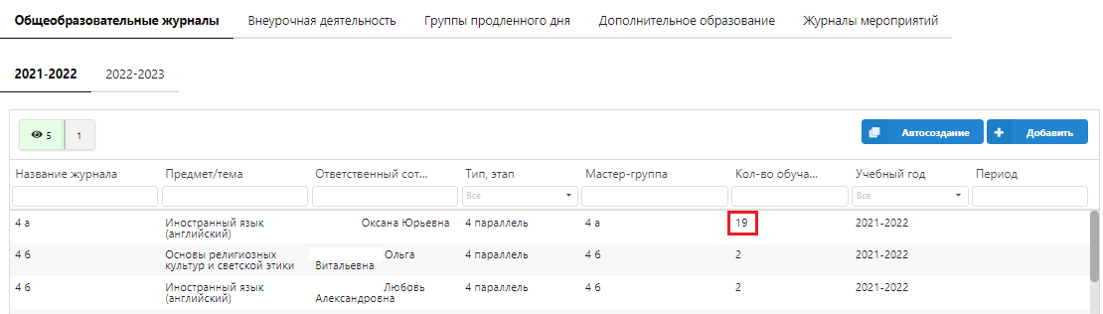
Для всех предметов, кроме потоковых, в список журнала будут автоматически включены все учащиеся ГУП, количество обучающихся обозначено в строке журнала. Списки для потоковых журналов нужно будет сформировать вручную.

Подготовка журналов к работе
При создании журнала автоматически формируется «Группа по предмету», список учащихся для конкретного журнала. По умолчанию в группу по предмету включаются все учащиеся ГУП, с которой она связана. При этом каждая из групп по предмету является независимой и в нее при необходимости могут включаться обучающиеся других классов. Связь с ГУП будет использоваться в дальнейшем, при приеме нового ученика в ГУП он будет автоматически зачисляться во все группы по предмету, связанные с данной ГУП, а при выбытии ученика из ГУП – он будет исключен из всех связанных с ГУП групп по предмету.
ВАЖНО
Для потоковых предметов связь с ГУП не устанавливается. При создании потоковой группы по предмету, она создается пустой, и завуч/учитель должен вручную зачислить в нее нужных обучающихся. При приеме новых учеников необходимо зачислить их в одну из подгрупп для всех потоковых предметов.
Для окончательной подготовки журналов к работе следует
- Сформировать списки подгрупп для потоковых предметов
- Установить связь журнала с поурочно-тематическим планированием.

Формирование подгрупп
Для формирования или редактирования списков групп по предмету используется WEB–приложение «Управление электронными журналами». На вкладке «Общеобразовательные журналы» содержится список созданных журналов.
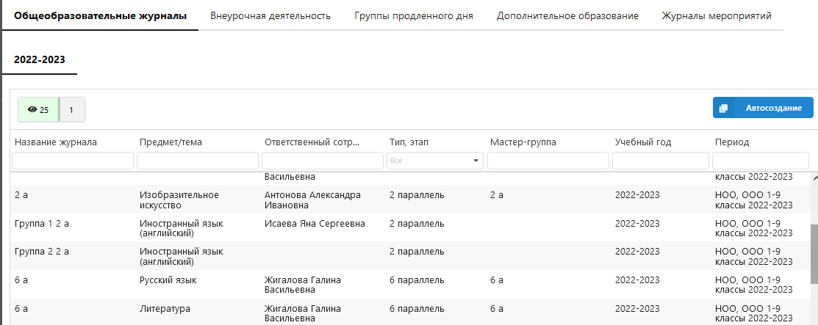
При работе со списком журналов можно использовать сортировку и фильтрацию.
Для сортировки списка выполните щелчок на названии поля, по которому нужно отсортировать журналы. Для использования фильтра введите в пустом поле, расположенном под названием столбца, текст (например, название предмета) или выберите нужное значение из списка (например, этап обучения).
На рисунке проиллюстрирован фильтр по параллели и предмету
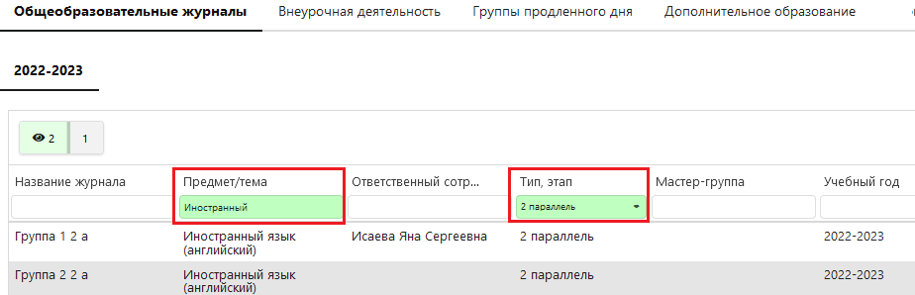
При щелчке на записи журнала откроется окно редактирования следующего вида.
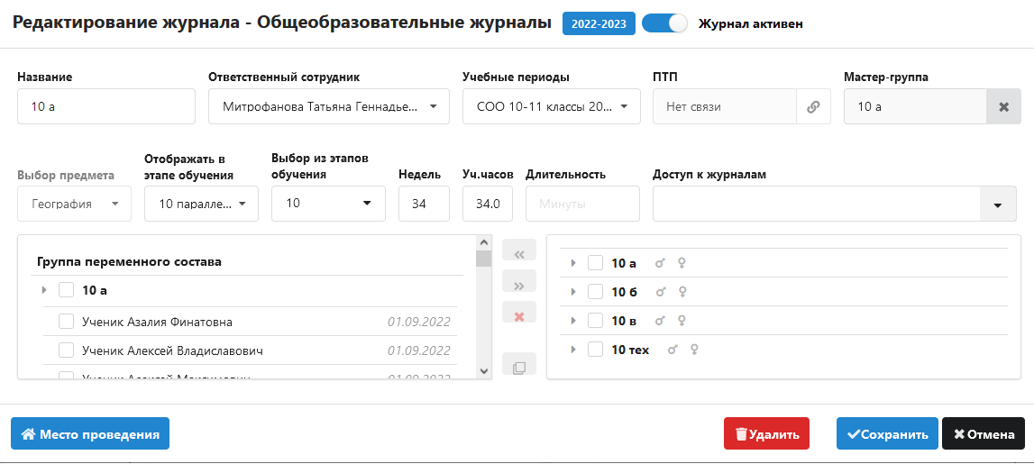
Следует обратить внимание на значение в поле «Учебные периоды», оно используется при передаче данных в электронный дневник. Количество учебных часов используется для проверки при связывании журнала с поурочно-тематическим планом.
Для всех журналов, кроме потоков, в список уже включены все учащиеся ГУП. Журналы подгрупп для потоковых предметов первоначально не содержат учеников, список нужно сформировать на этом шаге.
Добавление учеников в группу по предмету осуществляется стандартным способом,
выделив учеников, воспользуйтесь стрелкой переноса (Принять в группу).
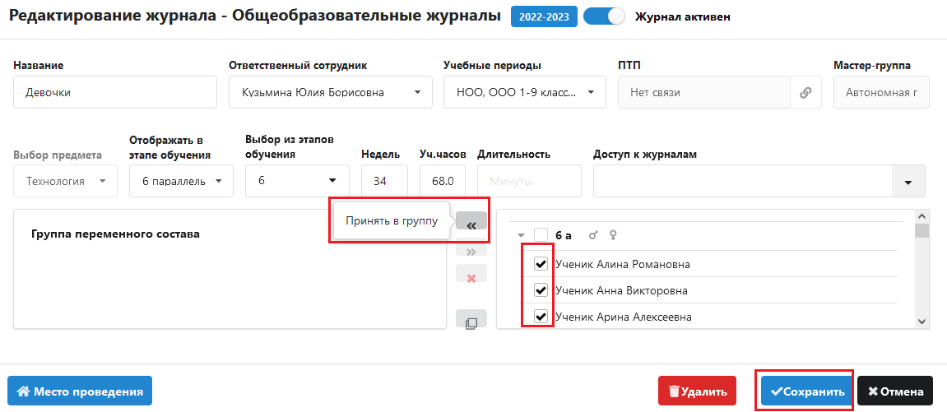
При зачислении обязательно указывается дата приема, начиная с этой даты ученик будет доступен для ввода отметок в соответствующем журнале. При выборе учеников можно воспользоваться кнопками для выбора девочек и мальчиков . После формирования группы журнал следует сохранить.

Связывание журнала с рабочими программами
Поурочно-тематические планы (далее ПТП) должны быть подготовлены заранее
с использованием WEB–приложения «Поурочно тематическое планирование». При этом ПТП, которые использовались в прошлом учебном году не удаляются, при переводе года только удаляется их связь с журналами, они готовы к использованию в текущем учебном году. Новые ПТП нужно добавить, при этом можно использовать импорт ПТП из файла EXCEL.
При связывании ПТП с журналом сравнивается количество часов в УП и ПТП, следует учесть это при подготовке поурочно-тематических планов.
Технология работы с приложением поурочно-тематическое планирование подробно описана в отдельной инструкции «Работа с поурочно тематическими планами в WEB версии». В данной инструкции приведен краткий алгоритм связывания ПТП
с электронным журналом.
После того как сформированы списки учащихся каждый журнал необходимо связать
с поурочно-тематическим планом. Эти действия выполняются в WEB–приложении «Поурочно-тематическое планирование» пользователем, который имеет доступ к этому приложению.
Учителю необходимо
- Связать ПТП с журналом
- Отправить ПТП связанный с журналом на утверждение завучем.
Для связывания ПТП с журналом следует открыть окно редактирования ПТП
и воспользоваться ссылкой «Использование в журналах».
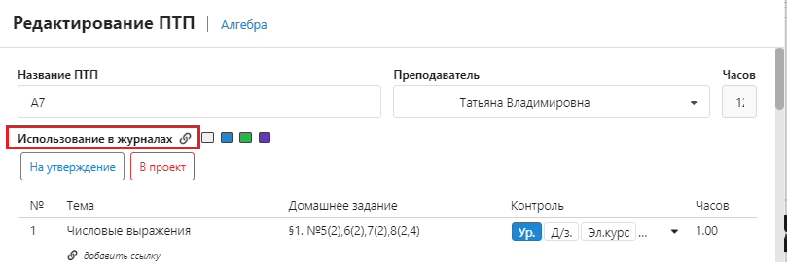
Проект ПТП связанный с коллективом учитель может отправить на утверждение.
Для этого используется кнопка «На утверждение» в окне «Редактирование ПТП».
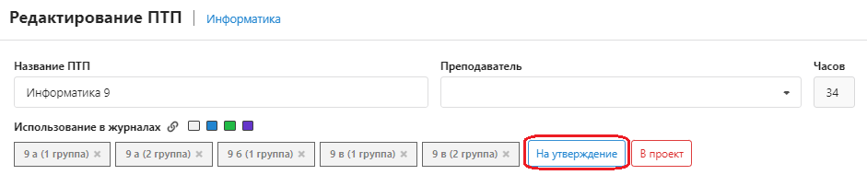
Отправить на утверждение можно только ПТП связанные с журналами. В окне «Отправить на утверждение для журналов» нужно выбрать группы и выполнить щелчок на командную кнопку «Отправить».
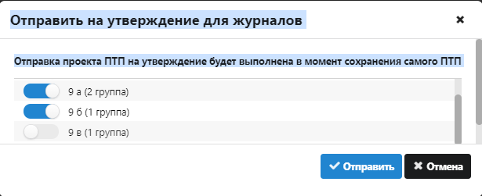
Поурочный план будет доступен для добавления уроков в соответствующем журнале после его утверждения завучем. Предусмотрен механизм для массового утверждения планов.
Процедура утверждения ПТП выполняется завучем в приложении «Поурочно тематическое планирование». Для этого добавлена кнопка , расположенная в титульной строке приложения.
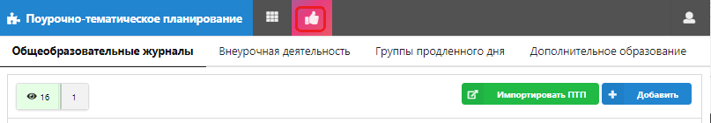
Щелчок на кнопку открывает окно «Утверждение ПТП», где будут отображаться все ПТП со статусом «К утверждению».
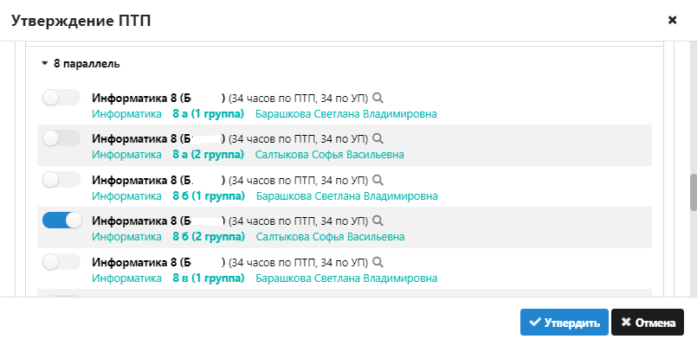
Процесс утверждения состоит из следующих шагов:
- Выбор этапов (параллелей), где будут утверждаться ПТП.
- Выбор ПТП для утверждения.
- Утверждение ПТП.

